

COURTIER ASSERMENTE – Olivier EVRARD
Tél : 02 99 202 202 – Fax : 02 99 202 200
BP 50 – 35404 ST-MALO Cédex – France

SAINT MALO, le12/01/2011 $ 1,3008

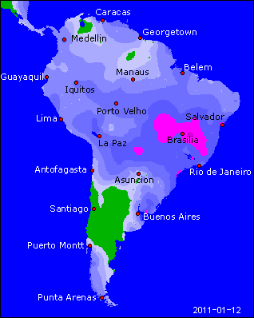

BLE : - 4ème baisse de suite sur des prises de profits et la poursuite des réallocations des fonds indexés avant le rapport USDA,
- légère reprise du dollar et baisse du soja,
- hausse attendue d’environ 10% de la sole blé d’hiver aux US,
+/- l’Australie se noie mais cela n’impacte plus nos marché, les provisions étant déjà faites,
+ vente de 155KT de blé US à destination inconnue, plus 300KT à la Turquie (260KT US, 20KT ukrainien et 20KT kazakh),
+ l’Algérie est à nouveau au marché, soit pour compléter ses achats suite au tender de 300KT, soit dans l’urgence pour calmer la révolte qui gronde en son sein,

MAÏS : + clôture stable alors que les blés et soja chutaient,
+ positionnement de sécurité avant le rapport alors que la météo argentine est toujours sèche, malgré une prévision privée un peu plus humide pour la fin de semaine,
+ demande en rebond avec des ventes de 116KT destination inconnue et de 125KT pour le Mexique en récolte 2011/12,
+ support d’un dollar plus faible et du rebond des bourses et du pétrole,
+ compensation des ventes des fonds indexés par d’autres investisseurs LT,

SOJA : - poursuite des liquidations avant l’USDA avec une réduction de la prime de risque dans un marché peu acheteur,
- la météo argentine est déjà pour partie pricée par les opérateurs qui jugent que, momentanément, elle a moins d’impact sur le soja que sur le maïs, ce qui génère des spreads entre ce 2 produits, conduisant le soja à la baisse,
- peu de support du dollar, bourses et pétrole,
+ demande mondiale continue, avec encore 116KT vendues à la Chine. Les chiffres export de demain devraient être costauds,

A SUIVRE : USDA à 14H30.

